Technische angaben
Werkstatthandbuch KDI 2504 M (Rev_09.6)

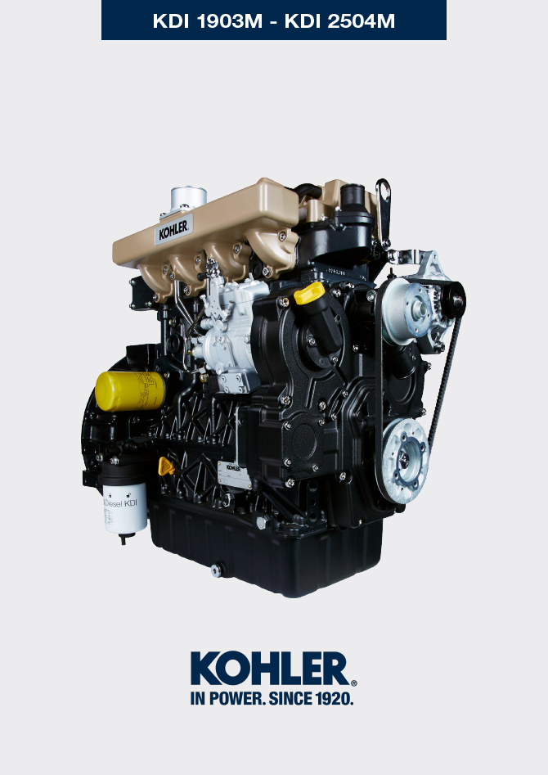
Sommario
1. TITOLO 1 2
1.1. Asdfsdfsdf 2
1.2. Asdfsdfsdfggg 2

Technische angaben

Technische Daten des Motors
KONSTRUKTIONS- UND FUNKTIONSEIGENSCHAFTEN
ALLGEMEINES | MAßEINHEIT | KDI 1903 M | KDI 2504 M
Betriebszyklus |  | Diesel Viertakter
Zylinder | N° | 3 | 4
Bohrung pro Hub | mm | 88x102
Hubraum | cm ³ | 1861 | 2482
Verdichtungsverhältnis |  | 18.4:1
Ansaugung |  | Atmosphärischer Druck
Kühlung |  | Flüssig
Drehung der Kurbelwelle (von der Schwungradseite aus gesehen) |  | Gegen den Uhrzeigersinn
Zündfolge |  | 1-3-2 | 1-3-4-2
Verteilung
Ventile pro Zylinder | N° | 4
Verteilung |  | Stoßstangen und Kipphebel - Nockenwelle im Kurbelgehäuse
Stößel |  | hydraulisch
Einspritzung |  | Direkteinspritzung
Trockengewicht des Motors | Kg | 210 | 244
MAX Neigung im Dauerbetrieb 30 min | (min./a) | 25°
MAX Neigung im Dauerbetrieb 1 min | (min./a) | 35°
Volumen der angesaugten Luft (2600 Umdrehungen/min) | Kg/h | 2.2 | 2.9
LEISTUNG UND DREHMOMENT
ALLGEMEINES | MAßEINHEIT | KDI 1903 M | KDI 2504 M
MAX . Betriebsdrehzahl | Rpm | 2600
MAX . Betriebsleistung (ISO TR 14396 - SAE J1995 - CE 97/68) | kW | 31 | 41
Max. Drehmoment (bei 1500 Umdrehungen/min) | Nm | 133 | 170
Zulässige Axialbelastung der Kurbelwelle kg 300 | Kg | 300
VERBRAUCH
ALLGEMEINES | MAßEINHEIT | KDI 1903 M | KDI 2504 M
Spezifischer Kraftstoffverbrauch (Best Point) | g/kWh | 210
Ölverbrauch | %Fuel | < 0.05
KRAFTSTOFFVERSORGUNGSKREISLAUF
ALLGEMEINES | MAßEINHEIT | KDI 1903 M | KDI 2504 M
Kraftstofftyp |  | Diesel UNI-EN590 - ASTM D975
Einspritzpumpe |  | STANADYNE - DB
Kraftstoffversorgung |  | Elektrische Niederdruckpumpe
Kraftstofffilter
Filterfläche | cm ² | 2300
Filtergrad | µm | Filterleistung >95% - 5 µm
Max. Vorlaufdruck an der Einspritzpumpe | bar | < 0.5
SCHMIERKREISLAUF
ALLGEMEINES | MAßEINHEIT | KDI 1903 M | KDI 2504 M
Schmiermittel
Schmiermittel |  | siehe Abs. 2.4
Zwangszuführung |  | Kreiskolbenpumpe
Fassungsvermögen Ölwanne ( MAX .) | Lt. | 8.9 | 11,5
Öl-Druckschalter
Auslösedruck ( MIN .) | bar | 0.8±0.1
Ölfilter
Max. zulässiger Betriebsdruck | bar | 7.0
Filtergrad | µm | 17±2
Filterfläche | cm ² | 1744
KÜHLKREISLAUF
ALLGEMEINES | MAßEINHEIT | KDI 1903 M | KDI 2504 M
Kühlflüssigkeit | % | siehe Abs. 2.6
Wasserpumpe | Lt./min | 75
Thermostatventil
Öffnungstemperatur | °C | +79
Hub bei 91 °C | mm | 7.50
Flüssigkeitsrückführung | Lt./h | 9
ELEKTRISCHE ANLAGE - LÜFTER
ALLGEMEINES | MAßEINHEIT | KDI 1903 M | KDI 2504 M
Nennspannung Kreislauf | V | 12
Externer Drehstromgenerator (Nennstrom) | A | 80
Leistung Anlasser | kW | 2
Strombedarf des Systems, mit Ausnahme von: Stillstandheizung, Elektropumpe, Elektrolüfter, Anlasser | W | 24
Kontrollleuchte Kühlflüssigkeitstemperatur
Auslösetemperatur Kontrollleuchte | °C | +100/+110

Abmessungen der Motoren (mm)
ANMERKUNG: Die Außenabmessungen sind je nach der Konfiguration des Motors unterschiedlich.

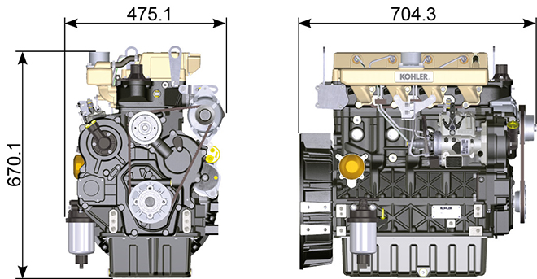
Abb. 2.1

Leistungs
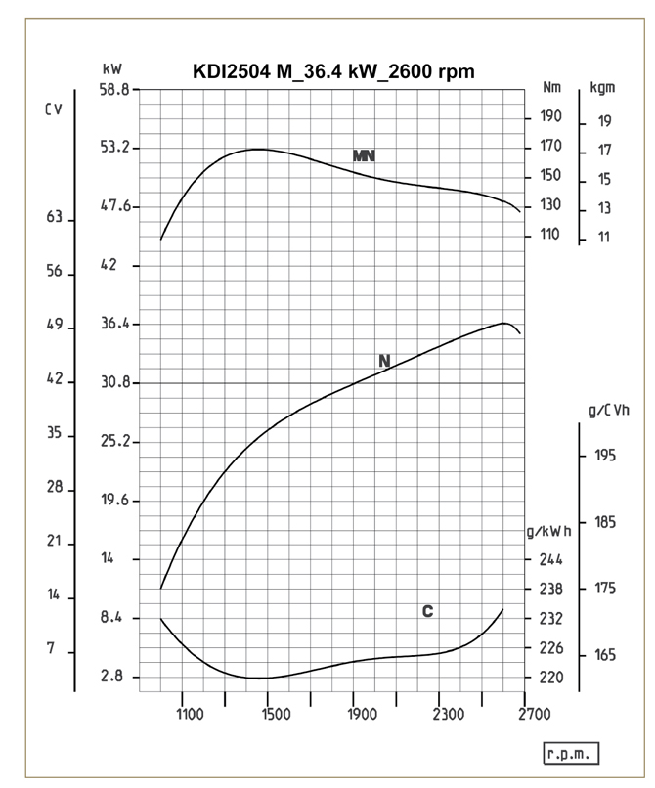

Abb. 2.2
N = Fahrzeugleistungskurve
MN = Drehmomentkurve
C = Kurve des spezifischen Verbrauchs

ANMERKUNG : Für die Kurven von Leistung, Antriebsdrehmoment und spezifischem Verbrauch in Drehzahlbereichen, die von den oben angeführten abweichen, ist KOHLER zu konsultieren.

Legende

- N (ISO TR 14396 - SAE J1995 - CE 97/68) FAHRZEUGLEISTUNG: Unterbrochener Betrieb bei variabler Belastung und Drehzahl. Lieferbare Motorleistung bei unterbrochenem Betrieb bei variabler Belastung und Drehzahl.

- MN: = DREHMOMMENTKURVE: Auch Torsionsmoment genannt, ist der Schub, den der Motor durch Übertragung, anwendet. Und bei maximalem Drehmoment, wird die maximale Motorleistung erhalten.

- C = KURVE SPEZIFISCHER VERBRAUCH: Motorverbrauch in einem festgelegten Zeitraum, für eine bestimmte Anzahl an Umdrehungen. Ausgedrückt in g/kW (Gramm/Kilowatt) stellt die Kraftstoffleistung dar.

* Die oben angegebenen Kurven sind rein indikativ, da sie von der Art der Anwendung und dem ECU Steuergerät abhängig sind.

- Die in dem Diagramm angegebenen Leistungen beziehen sich auf den warm gelaufenen Motor mit Luftfiltern und Schalldämpfer, bei einem Luftdruck von 1 Bar und Umgebungstemperatur von +20°C
- Die maximale Leistung wird mit einer Toleranz von 5% gewährleiste.

Achtung

- Sollte KOHLER etwaige Änderungen nicht akzeptieren, so kann das Unternehmen nicht für eventuell auftretende Motorschäden verantwortlich gemacht werden.

Öl

Wichtig

- Wenn der Motor mit einer unzureichenden Ölmenge in Betrieb genommen wird, kann er Schaden erleiden.
- Den Höchststand niemals überschreiten, denn seine Verbrennung kann zu einem plötzlichen Anstieg der Motordrehzahl führen.
- Ausschließlich das vorgeschriebene Öl verwenden, um angemessen Schutz, Leistung und Lebensdauer des Motors gewährleisten zu können.
- Wenn Öl einer minderwertigeren Qualität als das vorgeschriebene verwendet wird, kann die Lebensdauer des Motors deutlich beeinträchtigt werden.
- Die Viskosität des Öls muss für die Umgebungstemperatur, in der der Motor betrieben wird, geeignet sein.

Gefahr

- Häufiger Kontakt der Haut mit altem Motoröl kann Hautkrebs verursachen.
- Kann ein Kontakt mit dem Öl nicht vermieden werden, so schnell wie möglich die Hände gründlich mit Wasser und Seife waschen.
- Für die Entsorgung des Altöls siehe Abs. AUSSERBETRIEBNAHME UND VERSCHROTTUNG .
SAE-Klassifizierung der Öle
- Hierbei werden die Öle auf der Grundlage ihrer Viskosität bewertet, andere qualitative. Eigenschaften werden nicht berücksichtigt.
- Der Code besteht aus zwei Zahlen mit einem dazwischen liegenden " W ", wobei die erste Zahl den Wert für Bedingungen mit niedrigen Temperaturen festlegt, die zweite hingegen den Wert für Bedingungen mit hohen Temperaturen.
2.2
VORGESCHRIEBENES ÖL
VISKOSITÄT | SAE | 10w-30 (-25°C ÷ +40°C) 10w-40 (-25°C ÷ +50°C)  5w-30 (-30°C ÷ +40°C)  0w-40 (-40°C ÷ +50°C)
MIT SPEZIFIKATIONEN | API | CI-4 Plus CI-4  CH-4
 | ACEA | E7  E5

- Low-SAPS-Öle mit weniger als 1 % Sulfatasche dürfen bei Kraftstoffen mit Schwefelgehalt über 50ppm nicht verwendet werden.
- Für den ordnungsgemäßen Betrieb und gute Schmierung ist die Filterung des Öls sehr wichtig. Die Filter regelmäßig wie in dieser Anleitung beschrieben reinigen.

Kraftstoff

Wichtig

- Bei Verwendung anderer Arten von Kraftstoff kann der Motor beschädigt werden. Keinen schlechten Dieselkraftstoff oder Diesel-Wasser-Gemische benutzen, da dies zu schwerwiegenden Störungen am Motor führt.
- Bei Störungen, die durch die Verwendung anderer als der vorgeschriebenen Kraftstoffe entstehen, erlischt die Garantie.

Warnung

- Sauberer Kraftstoff verhindert, dass die Kraftstoffinjektoren verstopfen. Beim Nachfüllen sofort verschütteten Kraftstoff beseitigen.
- Diesel niemals in verzinkten Behältern aufbewahren. Der Diesel reagiert chemisch mit der Verzinkungsschicht, sodass diese abblättert und dadurch die Filter schnell verstopfen oder Defekte an der Kraftstoffpumpe und/oder dem Injektor auftreten.
2.3
KRAFTSTOFFVERTRÄGLICHKEIT
EN 590 (Biodiesel-Gehalt max. 7% (V/V))
ASTM D 975 Grade 1-D S15
ASTM D 975 Grade 2-D S15
NATO F-54, gleichwertig mit Dieselkraftstoff gemäß EN 590
EN 590 oder ASTM D 975 Grade 1, 2 -D S15 Winterdiesel
JIS K 2204 No. 1, No. 2
HINWEIS : Im Garantiefall muss der Kunde mit einer Bescheinigung vom Lieferanten des Kraftstoffs nachweisen, dass ein zulässiger Kraftstoff benutzt wurde.
KDI-Motoren mit mechanischer Einspritzung, zertifiziert nach Tier 3 , Tier 4 Final – Stage IIIA, Stage IIIB, Stage V (mit und ohne EGR)
- Diese Motoren sind für Kraftstoffe nach EN 590 und ASTM D975 mit einer Cetanzahl von mindestens 45 ausgelegt. Da diese Motoren nicht mit einem Abgasnachbehandlungssystem ausgestattet sind, können sie mit Dieselkraftstoffen mit Schwefelgehalt bis 500 mg/kg (ppm) betrieben werden. Die Einhaltung der Emissionsanforderungen ist nur bis zu einem Schwefelgehalt von 15 mg/kg (ppm) gewährleistet.
Bei Motoren, die mit Kraftstoffen nach EN 590 und ASTM D975 mit einem Schwefelgehalt von weniger als 15mg/kg arbeiten, muss das Öl alle 500 Betriebsstunden gewechselt werden. Kraftstoffe mit Schwefelgehalt von mehr als 500 mg/kg machen einen häufigeren Ölwechsel erforderlich. Dieser ist alle 250 Betriebsstunden vorgeschrieben. In jedem Fall muss das Motoröl gewechselt werden, wenn die Gesamtbasenzahl (TBN) beim Testverfahren ASTM D4739 auf 6,0 mgKOH/g gesunken ist. Bei Kraftstoff mit hohem Schwefelgehalt kann das nach 125 Betriebsstunden der Fall sein. Keine Low-SAPS-Öle verwenden.

KDI-Motoren mit mechanischer Einspritzung, nicht zertifiziert (ohne EGR)
- Diese Motoren sind für Kraftstoffe nach EN 590 und ASTM D975 mit einer Cetanzahl von mindestens 45 ausgelegt. Da diese Motoren nicht mit einem Abgasnachbehandlungssystem ausgestattet sind, können sie mit Dieselkraftstoffen mit Schwefelgehalt bis 2000 mg/kg (ppm) betrieben werden.
Bei Motoren, die mit Kraftstoffen nach EN 590 und ASTM D975 mit einem Schwefelgehalt von weniger als 15mg/kg arbeiten, muss das Öl alle 500 Betriebsstunden gewechselt werden. Kraftstoffe mit Schwefelgehalt von mehr als 500 mg/kg machen einen häufigeren Ölwechsel erforderlich. Dieser ist alle 250 Betriebsstunden vorgeschrieben. In jedem Fall muss das Motoröl gewechselt werden, wenn die Gesamtbasenzahl (TBN) beim Testverfahren ASTM D4739 auf 6,0 mgKOH/g gesunken ist.
2.5.1 Kraftstoff für niedrige Temperaturen
- Wenn der Motor bei Umgebungstemperaturen unter 0 °C betrieben wird, muss geeigneter Kraftstoff für niedrige Temperaturen verwendet werden, der normalerweise von Kraftstoffhändlern bezogen werden kann und den Spezifikationen in der Tabelle 2.3 entsprechen muss.
- Bei diesem Kraftstoff bildet sich bei niedrigen Temperaturen weniger Paraffin im Diesel.
- Wenn sich nämlich Paraffin im Diesel bildet, verstopfen die Kraftstofffilter und der Kraftstoffzufluss wird unterbrochen.
2.5.2 Biodiesel-Kraftstoff
- Kraftstoffe mit 10 % Methylester oder B10 sind für diesen Motor geeignet, vorausgesetzt, dass sie den Spezifikationen in Tabelle 2.3 entsprechen.
- KEIN Pflanzenöl als Biodiesel für diesen Motor benutzen.
- NON USARE oli vegetali come biocarburante per questo motore.
2.4
BIODIESEL-VERTRÄGLICHKEIT
Biodiesel nach EN 14214 (nur zulässig zum Mischen mit Dieselkraftstoff, max. 10 % (V/V))
US-Biodiesel nach ASTM D6751 – 09a (B100) (nur zulässig zum Mischen mit Dieselkraftstoff, max. 10 % (V/V))

2.5.3 Synthetische Kraftstoffe: GTL, CTL, BTL, HV
Es ist bekannt, dass bei Motoren, die längere Zeit mit herkömmlichem Diesel betrieben werden und dann auf synthetische Kraftstoffe umgestellt werden, die Polymerdichtungen am Einspritzsystem schrumpfen und dadurch Kraftstoff austreten kann. Der Grund dafür ist, dass synthetische Kraftstoffe ohne aromatische Verbindungen Veränderungen des Dichtverhaltens von Polymerdichtungen hervorrufen können.
Deshalb darf der Umstieg von Diesel auf synthetischen Kraftstoff erst erfolgen, nachdem die wichtigen Dichtungen ausgetauscht wurden. Das Problem mit der Schrumpfung tritt nicht auf, wenn der Motor von Anfang an mit synthetischem Kraftstoff betrieben wird.

2.5.4 Non-Road-Kraftstoffe Andere Non-Road-Kraftstoffe können verwendet werden, wenn sie alle Grenzwerte nach EN 590 mit Ausnahme der Kraftstoffdichte, der Cetanzahl und des Schwefelgehalts einhalten.

Für diese Parameter gelten diese Grenzwerte:
2.5
KRAFTSTOFFPARAMETER | MASSEINHEIT | GRENZWERT
Cetanzahl |  | Min. 49
Kraftstoffdichte bei 15 °C | Kg/m ³ | 820 - 860
Schwefelgehalt | mg/kg oder ppm | max. 500

2.5.5 Flugturbinenkraftstoff
Nur für KDI Motoren mit mechanischer Einspritzung, nicht zertifiziert (ohne EGR)
Die folgenden Flugturbinenkraftstoffe können verwendet werden, aber nur, wenn ein zusätzlicher Kraftstofffilter mit Schmieradditiv-Dosiersystem eingebaut wird:
2.6
KRAFTSTOFF
F-34/F-35 (Kerosin, NATO-Code) | JP-8 (Kerosin, US-militärische Bezeichnung)
F-44 (Kerosin, NATO-Code) | JP-5 (Kerosin, US-militärische Bezeichnung)
F-63 (Kerosin, NATO-Code, gleichwertig mit F-34/F-35 mit Additiven) | Jet A (Kerosin für zivile Luftfahrt)
F-65 (Kerosin, NATO-Code, 1:1 Gemisch von F-54 und F-34/F-35) | Jet A1 (Kerosin für zivile Luftfahrt)

2.5.6 Emissionsbezogene Einbauanweisungen Wenn beim Einbau eines zertifizierten Motors in Non-Road-Geräte die Anweisungen im Anwendungshandbuch nicht beachtet werden, werden Bundesgesetze übertreten (40 CFR 1068.105(b)), was Geldstrafen oder andere Strafen nach dem Luftreinhaltungsgesetz (Clean Air Act) nach sich zieht.

Der Erstausrüster muss ein separates Schild mit dem Text: „NUR KRAFTSTOFF MIT SEHR NIEDRIGEM SCHWEFELGEHALT" in der Nähe des Kraftstoffeinlasses anbringen.

Darauf achten, dass ein für die jeweilige Anwendung passend zertifizierter Motor eingebaut wird. Motoren mit konstanter Drehzahl dürfen nur in Geräte mit konstanter Geschwindigkeit für den Betrieb bei konstanter Geschwindigkeit eingebaut werden.

Wenn ein Motor so eingebaut wird, dass bei der normalen Wartung des Motors das Schild mit den Informationen zur Emissionskontrolle schwer lesbar ist, muss ein zweites, identisches Schild am Gerät angebracht werden, siehe 40 CFR 1068.105.

Empfehlung für das Kühlmittel
Als Kühlmittel muss ein Gemisch von 50 % entmineralisiertes Wasser und 50 % Ethylenglykol mit niedrigem Silikatgehalt benutzt werden. Ein OAT-Hochleistungskühlmittel mit langer Haltbarkeit ohne Silikate, Phosphate, Borate, Nitrite und Amine verwenden.

Die folgenden Motorkühlmittel auf Ethylenglykolbasis können für alle Modelle der KDI-Motorfamilie verwendet werden:

- OAT (Organic Acid Technology) mit niedrigem Silikatgehalt: ASTM D-3306 D-6210
- HOAT (Hybrid Organic Acid Technology) mit niedrigem Silikatgehalt: ASTM D-3306 D-6210

Die oben genannten konzentrierten Kühlmittel müssen mit destilliertem, entionisiertem oder entmineralisiertem Wasser gemischt werden. Falls vorhanden, kann direkt eine vorgemischte Formulierung (40-60 % oder 50-50 %) benutzt werden.

Wichtig
- Keine Kühlmittel auf Ethylenglykol-Basis mit solchen auf Propylenglykol-Basis mischen. Keine OAT-Kühlmittel mit HOAT-Kühlmitteln mischen. Die Haltbarkeit von OAT-Kühlmitteln kann sich deutlich reduzieren, wenn sie mit nitrithaltigen Kühlmitteln kontaminiert werden.
- Niemals Kühlmittel für Autos verwenden. Diese Kühlmittel enthalten nicht die richtigen Additive, um Hochleistungsdieselmotoren zu schützen.

OAT-Kühlmittel sind bis 6 Jahre oder 6000 Betriebsstunden wartungsfrei, sofern immer das gleiche Kühlmittel in das Kühlsystem nachgefüllt wird. Keine unterschiedlichen Kühlmittel mischen. Den Zustand des Kühlmittels jährlich mit Kühlmittel-Teststreifen prüfen.
HOAT-Kühlmittel sind nicht wartungsfrei und es wird empfohlen, bei der ersten Wartung SCA (Supplemental Coolant Additives) zuzusetzen.

Merkmale Batterien
Die Batterie wird nicht von Kohler geliefert

Tab. 2.7
EMPFOHLENE BATTERIEN
UMGEBUNGSTEMPERATUR | BATTERIETYP
> - 15°C | 12V 100 Ah - 800 CCA/SAE
-15°C ÷ -25°C | 12V 110 Ah - 950 CCA/SAE
< - 25°C | 12V 120 Ah - 1000 CCA/SAE

Periodische Wartung
Die Intervalle für die vorbeugende Wartung, die in den Tabellen 2.8, 2.9, 2.10 und 2.11 angegeben sind, treffen für einen unter normalen Betriebsbedingungen und mit Kraftstoff und Öl mit den empfohlenen Spezifikationen arbeitenden Motor zu.
2.8
REINIGUNG UND ÜBERPRÜFUNG
BESCHREIBUNG DES VORGANGS | HÄUFIGKEIT (STUNDEN)
 | 100 | 250 | 500 | 5000
Motorölstand ⁽⁸⁾
Kühlmittelstand ⁽⁸⁾ ⁽⁹⁾
Vorhandensein von Wasser im Kraftstofffilter
Trockenluftfiltereinsatz ⁽²⁾
Wärmeaustauschfläche des Kühlers ⁽²⁾ ⁽⁸⁾
Drehstromgenerator-Riemen ⁽⁸⁾
Gummischlauch (Luftzufuhr/Kühlmittel)
Kraftstoffschlauch
Anlasser

Drehstromgenerator

2.9
AUSTAUSCH
BESCHREIBUNG DES VORGANGS |  | HÄUFIGKEIT (STUNDEN)
 |  | 500 | 5000
Drehstromgenerator-Riemen ⁽³⁾

Trockenluftfiltereinsatz ⁽²⁾
Ansaugkrümmerschlauch (Luftfilter - Ansaugkrümmer) ⁽⁷⁾
Kühlmittelschläuche ⁽⁷⁾
Kraftstoffschlauch ⁽⁷⁾
Kühlmittel | OAT
 | HOAT ⁽¹⁰⁾

2.10
AUSTAUSCH VON MOTORÖL UND FILTEREINSATZ
AUSFÜHRUNG DES MOTORS | HÄUFIGKEIT (STUNDEN)
 | 250 | 500
KDI mit mechanischer Einspritzung, Stage V ⁽¹⁾
KDI mit mechanischer Einspritzung, Tier 4 Final – Stage IIIB ⁽¹⁾
KDI mit mechanischer Einspritzung, Tier 3 – Stage IIIA ⁽¹⁾
KDI mit mechanischer Einspritzung, nicht zertifiziert ⁽¹⁾ ⁽¹¹⁾

2.11
AUSTAUSCH VON KRAFTSTOFFFILTER- UND VORFILTEREINSATZ
AUSFÜHRUNG DES MOTORS | HÄUFIGKEIT (STUNDEN)
 | 250 | 500
KDI mit mechanischer Einspritzung, Stage V ⁽¹⁾
KDI mit mechanischer Einspritzung, Tier 4 Final – Stage IIIB ⁽¹⁾
KDI mit mechanischer Einspritzung, Tier 3 – Stage IIIA ⁽¹⁾
KDI mit mechanischer Einspritzung, nicht zertifiziert ⁽¹⁾
(1) - Bei seltener Nutzung: 12 Monate.
(2) - Die Zeit, nach der die Filterelemente überprüft werden müssen, hängt von der Umgebung ab, in der der Motor betrieben wird. Der Luftfilter muss in sehr staubhaltiger Umgebung häufiger gereinigt und ausgetauscht werden.
(3) - Bei seltener Nutzung: 36 Monate.
(7) - Die Häufigkeit für das Auswechseln ist nur ein Richtwert. Sie hängt stark von den Umgebungsbedingungen und dem Zustand des Schlauchs ab, der bei der regelmäßigen Sichtkontrolle festgestellt wird.
(8) - Die erste Prüfung muss nach 10 Stunden erfolgen.
(9) - Den Zustand des Kühlmittels jährlich mit Kühlmittel-Teststreifen prüfen.
(10) - Es wird empfohlen, bei der ersten Wartung SCA (Supplemental Coolant Additives) zuzusetzen.
(11) - Lesen Kap. 2.5 "KDI-Motoren mit mechanischer Einspritzung, nicht zertifiziert (ohne EGR)"

Krafstoffkreislauf
2.9.1 Versorgungskreislauf

Wichtig

- Bei Verwendung von verunreinigtem Kraftstoff ist das Hochdruck-Einspritzsystem äußerst anfällig für Beschädigungen.
- Es ist von grundlegender Bedeutung, dass alle betroffenen Komponenten des Einspritzkreislaufs vor dem Ausbau der Komponenten sorgfältig gereinigt werden.
- Der Motormussvor Durch führung von Wartungstätigkeiten sorgfältig gewaschen und gereinigt werden.
- Eine Verunreinigung des Einspritzsystems kann einen Leistungsabfall oder Störungen des Motors zur Folge haben.
- Für die Reinigung des Motors mit einer Hochdrucklanze muss ein Mindestabstand von 200 mm vom Motor eingehalten werden.

Der Kraftstoffversorgungskreislauf mit Niederdruck reicht vom Kraftstoffbehälter 1 bis zur Hochdruckpumpe zur Kraftstoffeinspritzung 5  ANMERKUNG : Die Abbildung des Kraftstoffbehälter dient nur der Veranschaulichung. Diese Komponente ist nicht unbedingt im Lieferumfang von KOHLER enthalten.  Tab 2.12  POS. BESCHREIBUNG  1 Kraftstoffbehälter  2 Kraftstoffversorgungsleitung zwischen Kraftstoffbehälter und Einspritzpumpe  3 Kraftstofffilter  4 Elektropumpe  5 Einspritzpumpe  6 Hochdruck-Einspritzleitungen zwischen Einspritzpumpe und Einspritzventilen  7 Einspritzventile | 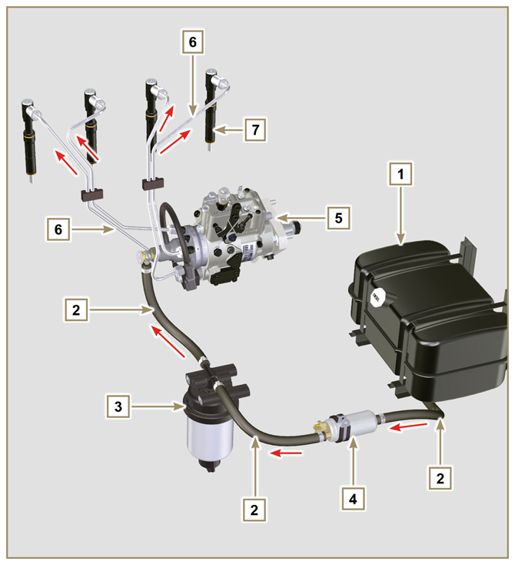  Abb. 2.4
2.9.2 Kraftstoffrücklaufkreis  Der Kraftstoffrücklaufkreis ist ein Niederdruck-Kreislauf.  ANMERKUNG : Die Abbildung des Kraftstoffbehälter dient nur der Veranschaulichung. Diese Komponente ist nicht unbedingt im Lieferumfang von KOHLER enthalten.  Tab 2.13  POS. BESCHREIBUNG  1 Einspritzventile  2 Kraftstoffrücklaufleitung von den Einspritzventilen  3 Einspritzpumpe  4 Kraftstoffbehälter  5 Kraftstoffrücklaufleitung zum Behälter | 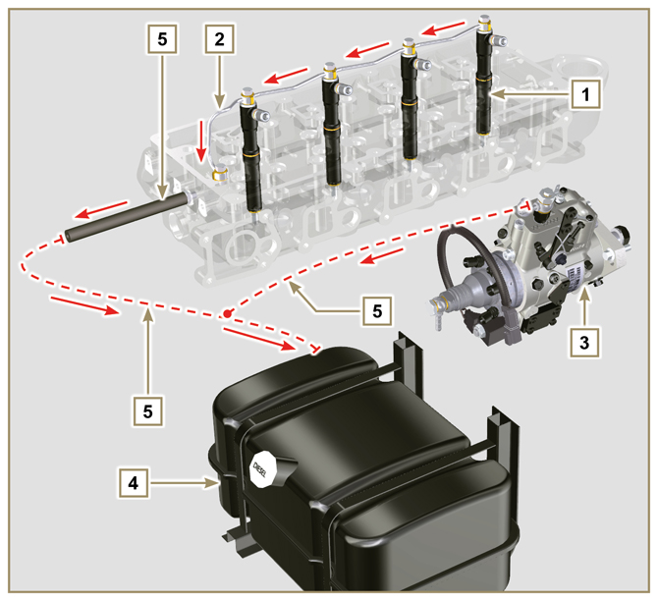  Abb. 2.5

2.9.3 Einspritzpumpe  Der Eingangsdruck der Einspritzpumpe muss unter allen Betriebsbedingungen positiv sein.  Die Einspritzpumpe wird über die Zahnradsteuerung der Pumpe betrieben und befördert den unter hohem Druck stehenden Kraftstoff zu den Einspritzdüsen.  ANMERKUNG: Bei einem Leck der Hochdruckleitung nicht bei laufendem Motor eingreifen, sondern diesen ausschalten und 5-10 Minuten warten, bevor.  Tab 2.14  POS. BESCHREIBUNG DER KOMPONENTEN  1 Beschleunigungshebel  2 Stellschraube Minimum  3 Stellschraube Maximum  4 Stellschraube Drehmoment  5 Anschlussstücke Hochdruck-Kraftstoffleitungen zu Einspritzventilen  6 Anschlussstück Kraftstoffrücklaufleitung zum Behälter  7 Anschlussstück Kraftstoffansaugung  8 Kaltstartvorrichtung  9 Dichtung  10 Pumpensteuerungswelle  11 Einstellung der Voreilung für Pumpenelemente (gesperrt)  12 Typenschild der Pumpe  13 Entlüftungsschraube  14 Blockiervorrichtung für die Steuerungswelle der Pumpe. | 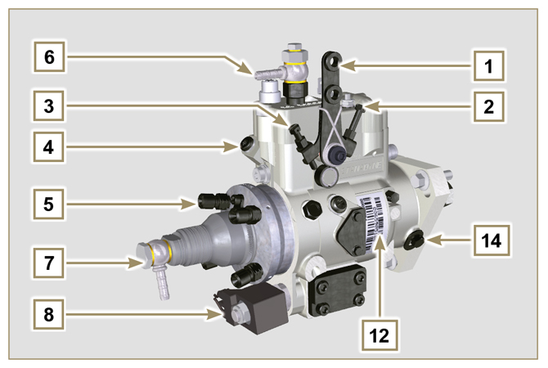  Abb. 2.6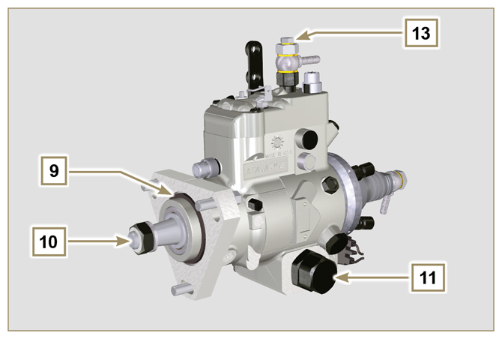  Abb. 2.7

2.9.4 Einspritzventil  Diese Vorrichtung dient dazu, den Kraftstoffnebel in ein oder mehreren entsprechend ausgerichteten Strahlen in die Brennkammer einzuspritzen. Sie besteht aus einem  Metallkörper und einem beweglichen Bauteil im Inneren, das auf die Nadel einwirkt. Wenn dieses gegen eine geeichte Feder nach oben gedrückt wird, wird der Kraftstoff unter hohem Druck ausgespritzt.  Öffnungsdruck: 260-268 bar (3770-3886 PSI)  Wichtig  - Die Einspritzventile werden einzeln geeicht.  - Verunreinigter Kraftstoff verursacht schwere Schäden am Einspritzsystem.  Tab 2.15  POS. BESCHREIBUNG DER KOMPONENTEN  1 Anschlussstück Kraftstoffeinlass  2 Dichtung  3 Dichtung  4 Einspritzdüse  5 Rücklauföffnung | 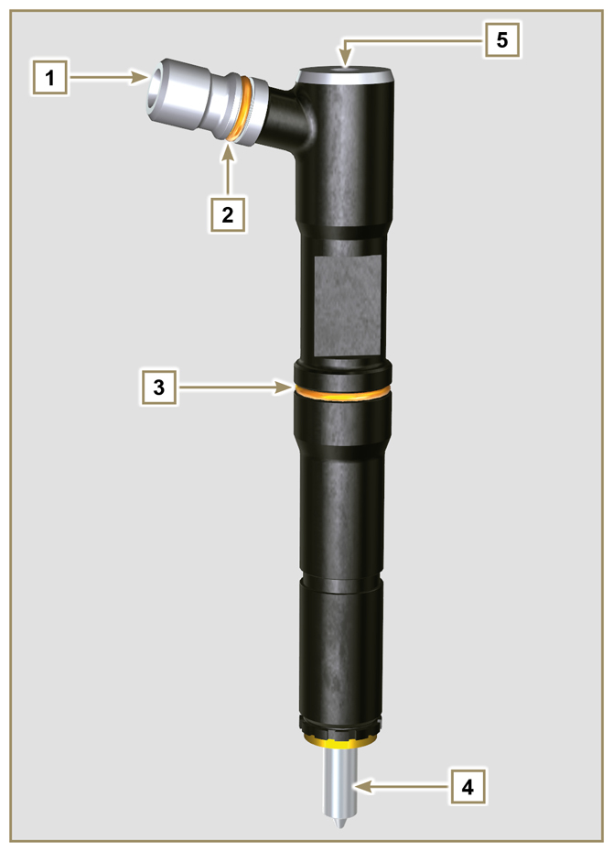  Abb. 2.8

2.9.5 Kraftstofffilter  Der Kraftstofffilter ist auf dem Kurbelgehäuse des Motor montiert oder wird alternativ mit dem Motor für den Einbau am Fahrzeugrahmen mitgeliefert.  Tab 2.16 Eigenschaften der Patrone  POS. BESCHREIBUNG DER KOMPONENTEN  1 Träger für Kraftstofffilterpatrone  2 Entlüftungsschraube  3 Patrone  4 Wassersensor im Kraftstofffilter  5 Wasserauslass  Tab 2.17  BESCHREIBUNG WERT  Filterfläche 2.300 cm ²  Filtergrad 5 µm  Max. Betriebsdruck 2.0 Bar | 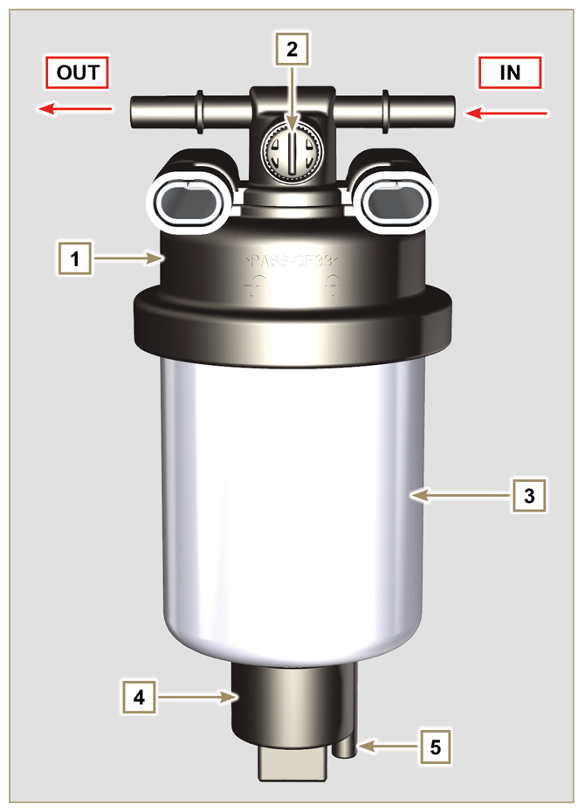  Abb. 2.9

2.9.6 Elektrische Kraftstoffpumpe (optional)  Bei der Installation einer elektrischen Kraftstoffpumpe in einen Dieselmotor ist Folgendes zu beachten:  - Eventuell vorhandene Filter, die am Eingang der elektrischen Kraftstoffpumpe montiert sind, müssen entfernt werden;  - Zwischen Kraftstoffbehälter und Elektropumpe muss ein Vorfilter eingesetzt werden;  - Die Elektropumpe muss auf der Anwendung in einem derartigen Abstand vom Mindeststand im Kraftstoffbehälter installiert werden, dass ein MAX . Druckabfall erzeugt wird, der einer Kraftstoffsäule von 500 mm entspricht.  - Um ein Trockenlaufen auf Grund der Entleerung des Einlasskanals zu verhindern, muss ein Rückschlagventil eingebaut werden.  - Die Elektropumpe muss unter allen Betriebsbedingungen einen positiven Versorgungsdruck am Eingang erzeugen.  Tab 2.18  POS. BESCHREIBUNG  1 Behälter  2 Vom Kraftstoffbehälter kommende Leitung  3 Vorfilter  4 Leitung zwischen Vorfilter und Elektropumpe  5 Elektropumpe  6 Zuflussleitung zum Kraftstofffilter  7 Kraftstofffilter | 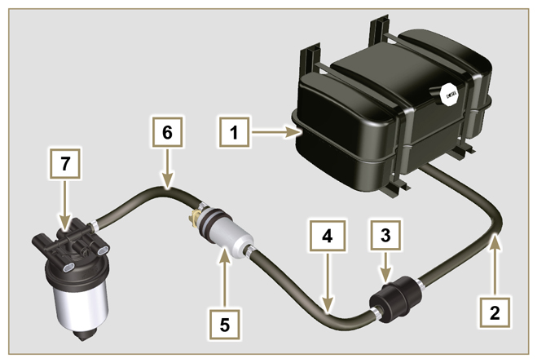  Abb. 2.10
2.9.7 Schutzverschlüsse für Komponenten des Kraftstoffeinspritzkreislaufs  Ibesonders empfindlich auf Verunreinigungen.  Um zu vermeiden, dass auch nur mikroskopisch kleine Verunreinigungen über die Eingangs- oder Ausgangsanschlüsse der Kraftstoffleitung eindringen, müssen beim Ausbau oder Abtrennen der Leitungen sofort geeignete Verschlüsse aufgesetzt werden.  Kein Bestandteil des Einspritzkreislaufs darf in staubhaltiger Umgebung ausgebaut werden.  Die Schutzverschlüsse müssen in ihrer Schachtel ( ST_40 ) aufbewahrt werden, bis sie gebraucht werden.  Beim Aufsetzen der Verschlüsse sorgfältig darauf achten, dass keine Verunreinigung durch Staub oder anderen Schmutz erfolgt.  Auch nach dem Gebrauch der in diesem Absatz beschriebenen Verschlüsse müssen alle Bestandteile des Einspritzkreislaufs wieder vorsichtig in eine Umgebung gebracht werden, in der keine Verunreinigungen vorhanden sind.  In den Abb. 2.11, 2.12 sind die Verschlüsse gezeigt, die auf die Komponenten des Einspritzkreislaufs aufgesetzt werden müssen.  Die Schutzverschlüsse müssen nach jedem Gebrauch sorgfältig gereinigt und wieder in ihre Schachtel ST_40 gelegt werden.  Wichtig  - Es ist sehr zu empfehlen, diese Seite während des Ausbaus von Bestandteilen des Kraftstoffeinspritzkreislaufs aufgeschlagen hinzulegen. | 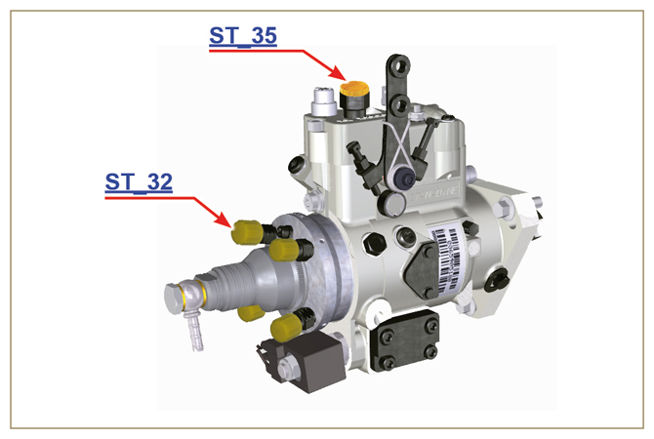  Abb. 2.11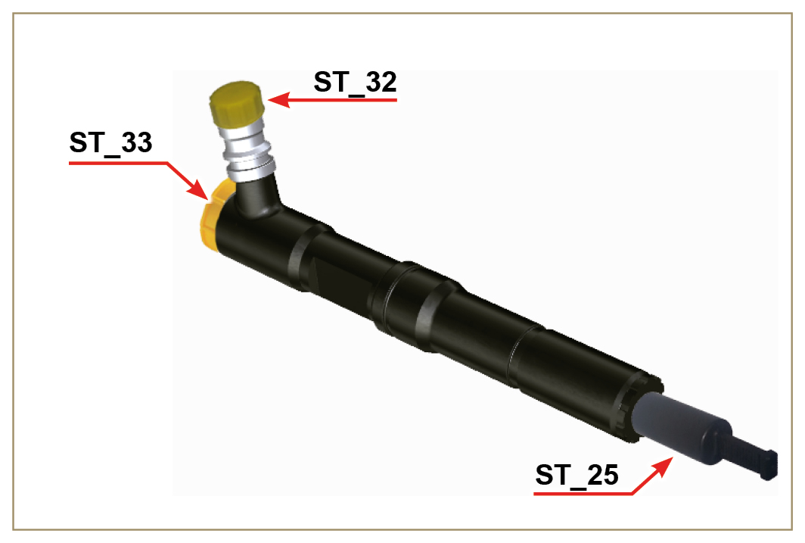  Abb. 2.12

Schmierkreislauf
2.10.1 Schmierkreislauf  Der Antrieb der Schmierölpumpe erfolgt über die Kurbelwelle auf der Verteilerseite.  In den grünen Durchgängen wird das Öl angesaugt, in den roten steht das Öl unter Druck und in den gelben befindet sich das Öl im Rücklauf zur Ölwanne 2 (nicht unter Druck).  Tab 2.19  FARBE BESCHREIBUNG  Öl wird angesaugt  Öl unter Druck  Öl im Rücklauf zur Ölwanne  Tab 2.20  POS. BESCHREIBUNG  1 Rotoren Schmierölpumpe  2 Ölwanne  3 Kurbelwelle  4 Nockenwelle  5 Kipphebelzapfen  6 Hydraulische Stößel  7 Kipphebeldeckel  8 Zylinderkopf  9 Oberes Kurbelgehäuse  10 Unteres Kurbelgehäuse  11 Ölfilter  12 Aufnahme Zahnrad 3 / 4. Zapfwelle | 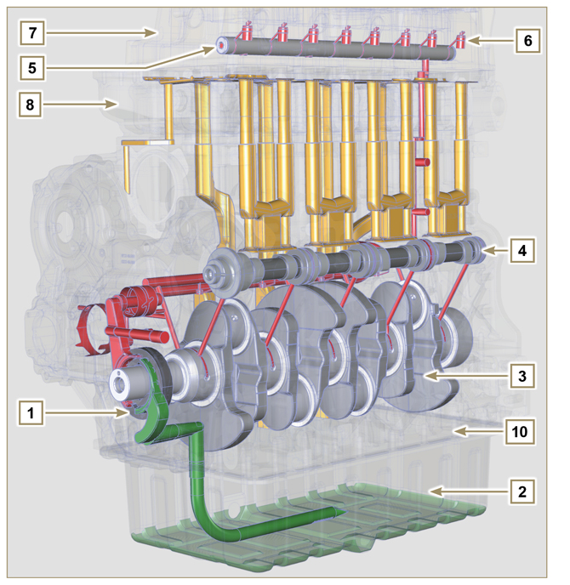  Abb. 2.13  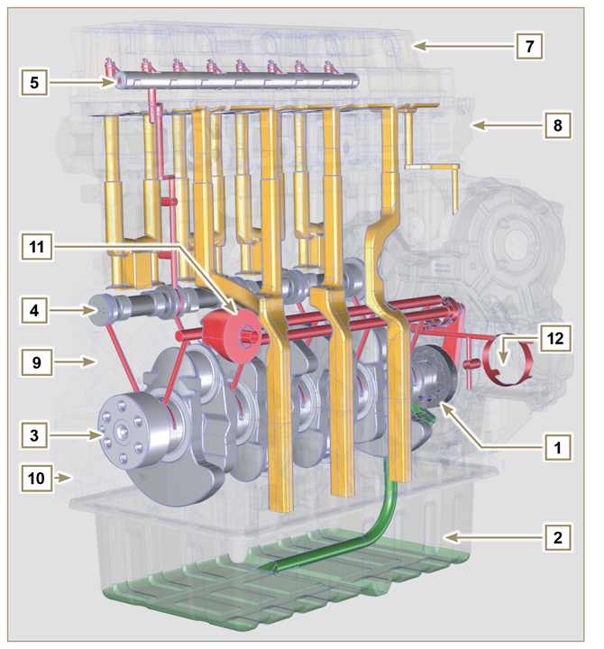  Abb. 2.14
ANMERKUNG: Zur ansicht hier klicken | https://www.youtube.com/embed/5HuLfSgqz6s?rel=0
2.10.2 Schmierölpumpe  Die trochoide (aus Loben) Ölpumpe wird mit Hilfe eines Schlüssels über die Kurbelwelle in Gang gesetzt. Das Pumpengehäuse befindet sich im Verteilergehäuse.  Die Rotoren müssen auf jeden Fall so montiert werden, dass die Bezugszeichen A für den Bediener sichtbar sind.  Tab 2.21  POS. BESCHREIBUNG  1 Interner Rotor  2 Externer Rotor  3 Gehäuse Schmierölpumpe  4 Keil zur Pumpensteuerung  5 Verteilergehäuse  6 Kurbelwelle | 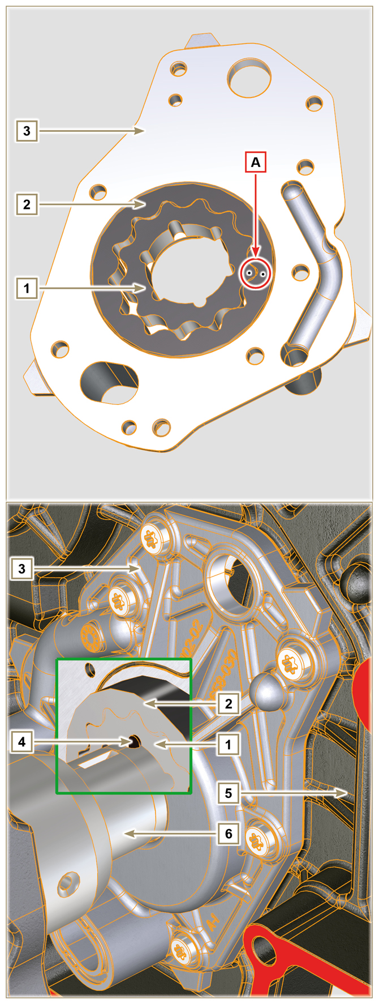  Abb. 2.15

2.10.3 Schmierölfilter

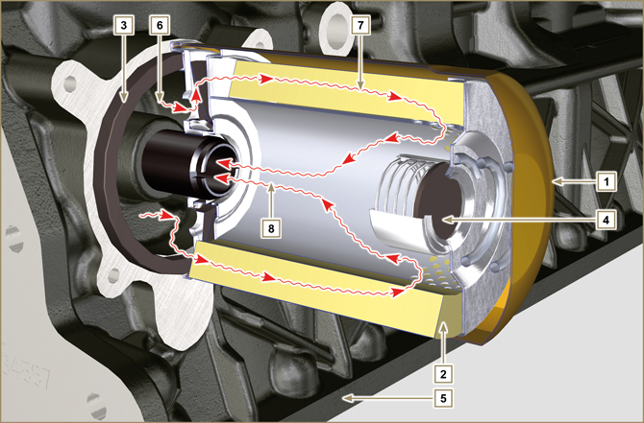
Abb. 2.16

Tab 2.22  BESCHREIBUNG WERT  Filterfläche 2.000 cm ²  Filtergrad 15 µm  Max. Betriebsdruck 7.0 Bar | Tab 2.23  POS. BESCHREIBUNG  1 Ölfilterpatrone  2 Filtereinsatz  3 Dichtung  4 Sicherheitsventil  5 Oberere Hälfte des Kurbelgehäuses  6 Öleingang  7 Ölfilterung  8 Ölausgang (in den Kreislauf)

Kältemittelkreislauf
2.11.1 Kältemittelkreislauf
Tab 2.24  POS. BESCHREIBUNG  1 Kältemittelpumpe  2 Angesaugte Flüssigkeit  3 Kühlung Zylinder  4 Kühlung des Zylinderkopfs  5 Flüssigkeitsrückfluss zum Kühler  6 Kühlung der Kühlflüssigkeit  7 Entlüftungsleitung des Kühlers (zu 8)  8 Ausgleichswanne  9 Thermostatventil  10 Rücklaufleitung zur Ansaugung | 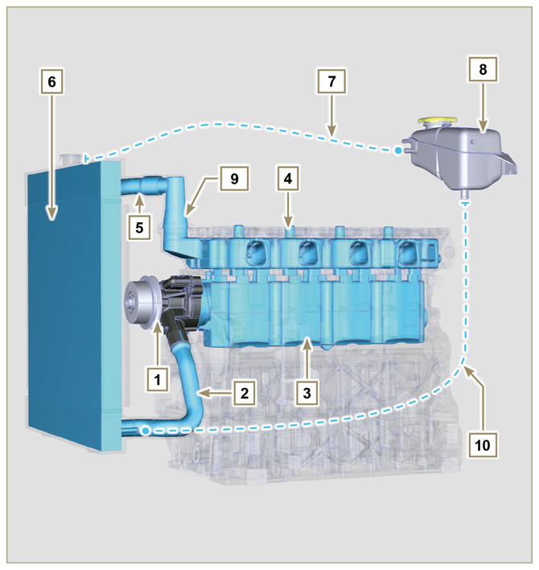  Abb. 2.17
2.11.2 Kältemittelpumpe  Tab 2.25  POS. BESCHREIBUNG  1 Riemenscheibe zur Steuerung der Kältemittelpumpe  2 Anschlussstück Kältemittelansaugung | 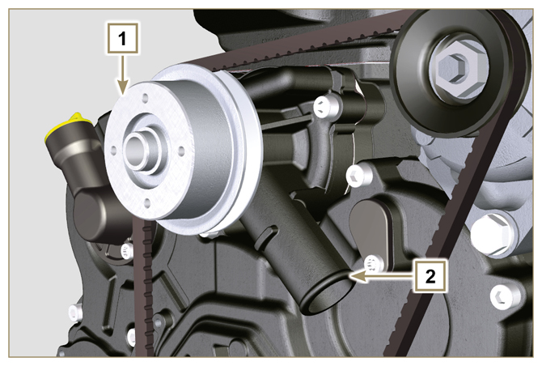  Abb. 2.18

2.11.3 Thermostatventil  Tab 2.26  Öffnungstemperatur 79°C ± 2°C.  POS. BESCHREIBUNG  1 Motorkopf  2 Kältemittelaustritt  3 Thermostatventil  4 Dichtung  5 Entlüftungsöffnung | 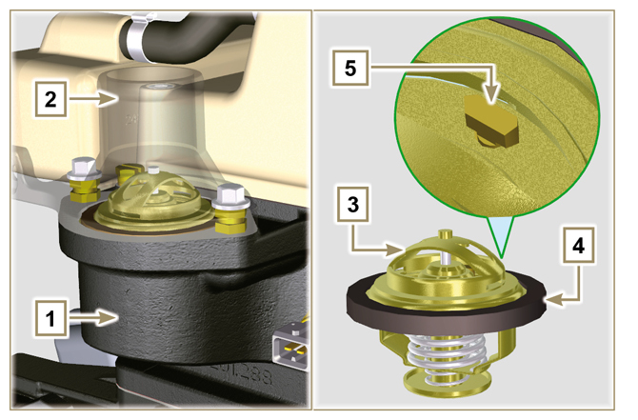  Abb. 2.19
2.11.4 Kühler (optional)  ANMERKUNG : Diese Komponente ist nicht unbedingt im Lieferumfang von KOHLER enthalten.  Tab 2.27  POS. BESCHREIBUNG  1 Kühler  2 Einfüllstutzen Kühlflüssigkeit  3 Entlüftungsleitung oder Rücklaufleitung für überschüssige Kühlflüssigkeit  4 Hülle Rückfluss Kühlflüssigkeit  5 Hülle Ansaugung Kühlflüssigkeit  6 Kühlgebläse  7 Schutzgitter | 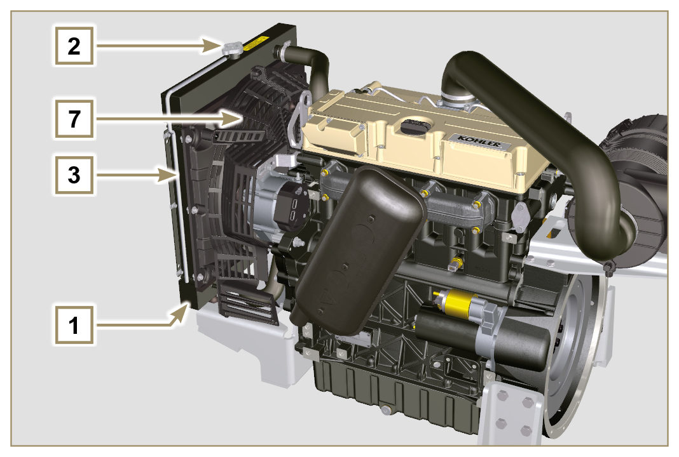  Abb. 2.20  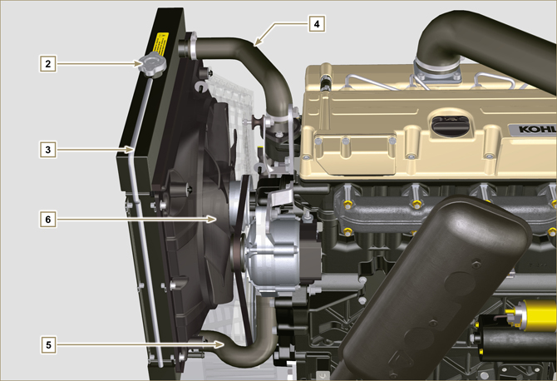  Abb. 2.21

Ansaug- und Ablasskreislauf
 | Angesaugte Luft |  | Ausgestoßenes Gas

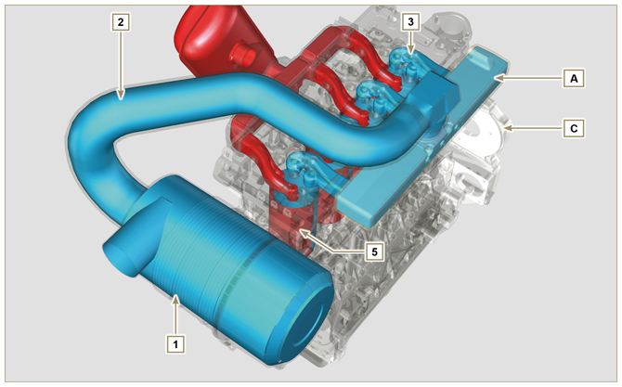
Abb. 2.22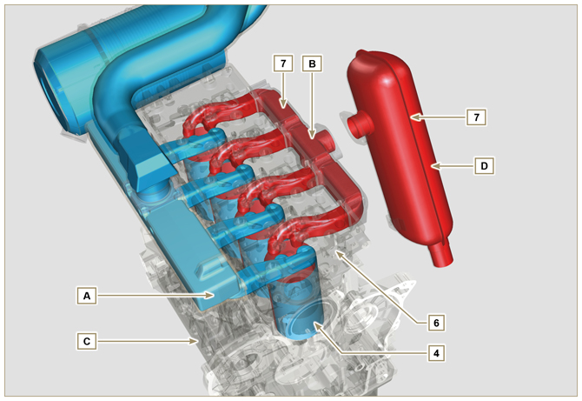
Abb. 2.23

Wichtig  - Die Lufttemperatur im Ansaugsammelrohr darf die Umgebungstemperatur nie um mehr als 10°C überschreiten.  Die gefilterte Luft wird über das Ansaugsammelrohr und dann über die Kanäle im Zylinderkopf in die Zylinder geleitet. Im Inneren der Zylinder wird die verdichtete und mit Kraftstoff vermischte Luft bei der Verbrennung in Gas umgewandelt. Das Gas wird aus den Zylindern ausgestoßen und zum Sammelauslass geleitet, der dann für das Ausstoßen der Gase in Richtung Auspufftopf sorgt. | Tab 2.28  POS. BESCHREIBUNG  1 Ansaugluft Luftfilter  2 Zum Ansaugsammelrohr geleitete Luft  3 Ansaugluft Zylinderkopf  4 Ansaugluft Zylinder  5 Gasaustritt Zylinder  6 Gasaustritt Kopf  7 Gasaustritt Richtung Auspufftopf  A Ansaugsammelrohr  B Auspuffsammelrohr  C Kurbelgehäuse  D Auspufftopf (optional)
2.12.1 Luftfilter (optional)  HINWEIS : Dieses Bauelement ist nicht notwendigerweise im Lieferumfang von KOHLER enthalten .  Wichtig  - Bei dem Filter handelt es sich um einen Trockenluftfilter mit auswechselbarem Filtereinsatz aus Papier H .  - Die Ansaugung des Filters ist in einem Bereich mit Frischluftzufuhr anzubringen.  - Die Temperatur der angesaugten Luft darf niemals mehr als 10° höher sein als die Umgebungstemperatur (wenn ein Rohr verwendet wird, darf es nicht länger als 400 mm sein, und  sollte so gerade wie möglich sein).  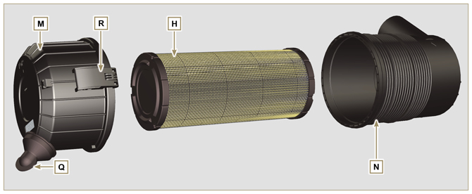  Abb. 2.24 | Tab 2.29  POS. BESCHREIBUNG  H Luftfilterpatrone  M Filterdeckel  N Filterträger  Q Staubablassventil  R Haken Filterdeckel

Stromkreis

2.13.1 Elektrische Verkabelung Motor (optional)  ANMERKUNG: Dieses Bauelement ist nicht notwendigerweise im Lieferumfang von KOHLER enthalten.  Die elektrische Verkabelung wird auf Wunsch geliefert, sie wird mit 19-Wege-Verbindern Typ Deutsch am Schaltkasten angeschlossen (Steckerbuchse am Schaltkasten des Motors - Kupplungsstecker am Schaltkasten des Zubehörs).  In der Tab. 2.30 sind die Verbinder beschrieben.  Abb. 2.25 | Tab 2.30  POS. BESCHREIBUNG  1 Verbinder für Schnittstelle mit dem Schaltkasten des Motors (Abb. 2.26a)  2 Verbinder für Schnittstelle mit dem Schaltkasten des Zubehörs (Abb. 2.26b)  3 Verbinder elektrische Kraftstoffpumpe  4 Verbinder Cold Start Advance (an Einspritzpumpe - Abb. 2.39 )  5 Verbinder Sicherung  6 Verbinder Elektro-Stop (an Einspritzpume)  7 Verbinder Drehstrom Generator "L" (Iskra)  8 Verbinder Drehstrom Generator "W" (Iskra)  9 Verbinder Drehstrom Generator ohne "W" (Chengdu)  10 Verbinder Drehstrom Generator mit "W" (Chengdu)  11 Verbinder Temperatursensor Kältemittel  12 Verbinder Öldruckschalter  13 Verbinder Anlasser "+ 50"  14 Verbinder Anlasser "+ 30"  15 Verbinder Sensor Luftfilterverstopfung  16 Verbinder Masse

2.13.1.1 Verbinder Schaltschrank an Motor/Fahrzeug  Der Verbinder ist vom Typ Deutsch mit 19 Wegen, Steckerbuchse, in der Tab. 2.31 sind alle Anschlüsse mit den PINs aufgelistet.  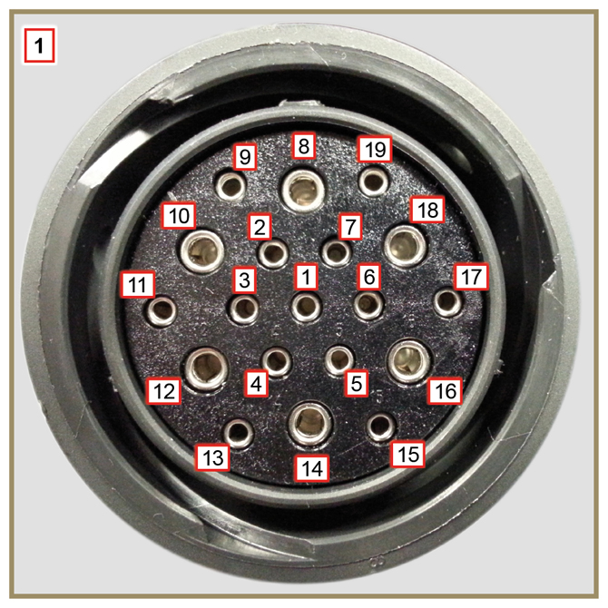  Abb. 2.26a | Tab. 2.31  PIN. IN DEN SCHALTSCHRANK EINGEHENDE SIGNALE  1 Öldruckschalter  2 Kontrolleuchte Drehstrom Generator  3 Kontrolleuchte Kältemitteltemperatur  4 Kontrolleuchte Luftfilterverstopfung  7 Ausgang allgemeiner Alarmanzeiger  9 Elektro-Stop  13 Drehstrom Generator (W)  14 Anlasser (+ 30)  15 Eingang allgemeiner Alarmanzeiger  PIN. VOM SCHALTSCHRANK AUSGEHENDE SIGNALE  5 Masse  6 Drehstrom Generator IG Erregung (+ 15 Schlüssel)  8 Anlasser (+ 50)  10 Grid heater (Relais)  11 Elektropumpe  18 Einspritzpumpe (Cold Start Advance - Abb. 2.39 )

2.13.1.2 Verbinder Schaltschrank für Zubehör  Der Verbinder ist vom Typ Deutsch mit 19 Wegen, Kupplungsstecker, in der Tab. 2.32 sind alle Anschlüsse mit den PINs aufgelistet.  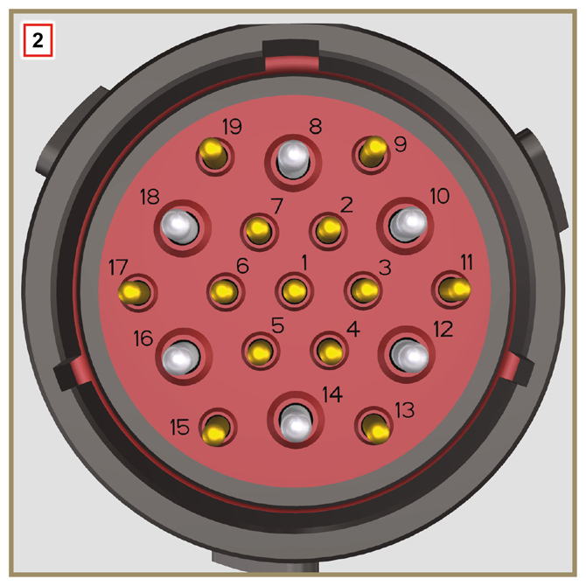  Abb. 2.26b | Tab. 2.32  PIN. IN DEN SCHALTSCHRANK EINGEHENDE SIGNALE  2 Kraftstofffilter (Sensor Wasser vorhanden)  4 Kühler (Sensor Kältemittelfüllstand)  7 Ausgang allgemeiner Alarmanzeiger  9 Externer Stop  15 Eingang allgemeiner Alarmanzeiger  1 Kraftstoffbehälter (Sensor Kraftstofffüllstand)  PIN. VOM SCHALTSCHRANK AUSGEHENDE SIGNALE  5 Masse  6 Relais mit 5A-Sicherung (+ 15 Schlüssel)  10 Grid heater (Relais)  13 Drehstrom Generator (W)  17 Kontrolleuchte Kältemitteltemperatur

2.13.1.3 Trennen der Verkabelung  Einige Verbinder von Sensoren und elektronisch gesteuerten Vorrichtungen sind wasserdicht.  Diese Typ von Verbinder müssen abgetrennt werden, indem auf die Lasche A gedrückt oder die Arretierungen B gelöst werden, wie von Abb. 2.26c bis Abb. 2.26g zu sehen ist. | 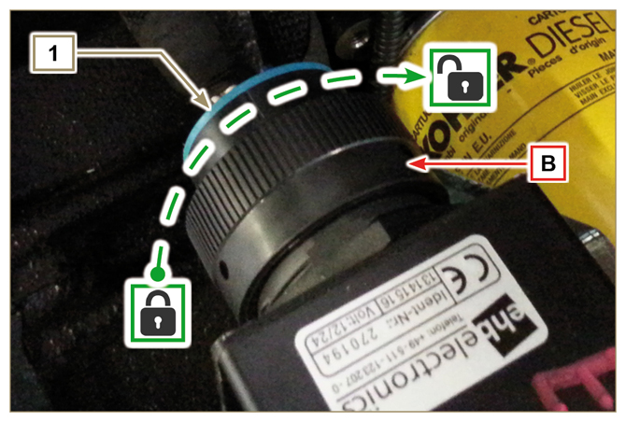  Abb. 2.26c
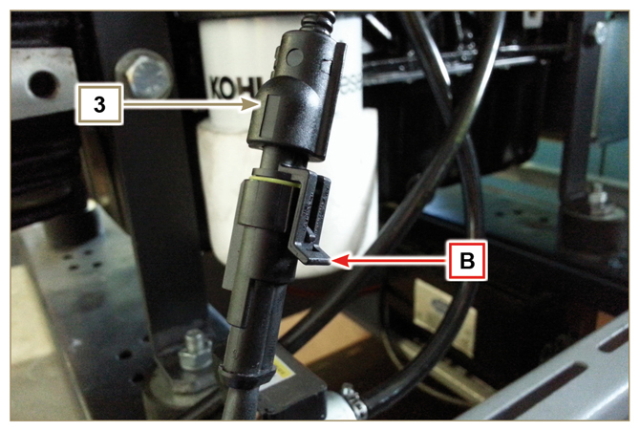  Abb. 2.26d | 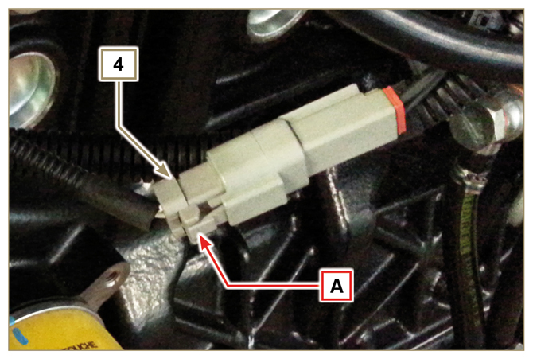  Abb. 2.26e
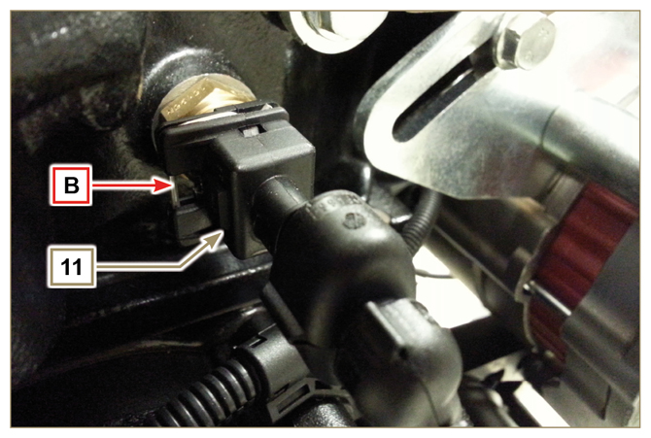  Abb. 2.26f | 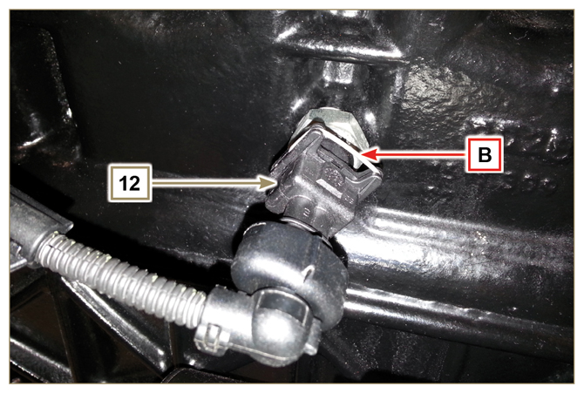  Abb. 2.26g

Sensoren und Schalter
2.14.1 Wassersensor im Kraftstofffilter (optional)  Der Wassersensor im Kraftstofffilter zeigt das Vorhandensein von Wasser im Kraftstoff an. Der Sensor schließt den Kreislauf nach Masse und sorgt dafür, dass die Kontrollleuchte am Armaturenbrett des Fahrzeugs, in das der Motor eingebaut ist, aufleuchtet. Auf Grund seines höheren spezifischen Gewichts trennt sich eventuell vorhandenes Wasser vom Kraftstoff und setzt sich am  tiefsten Punkt des Filters ab, wo sich der Verschluss der Entwässerungsöffnung befindet.  Den Verschluss für die Entwässerung leicht abschrauben, jedoch ohne ihn zu entfernen. Das eventuell vorhandene Wasser ablassen.  Den Verschluss für die Entwässerung H wieder festschrauben, sobald Kraftstoff auszutreten beginnt. | 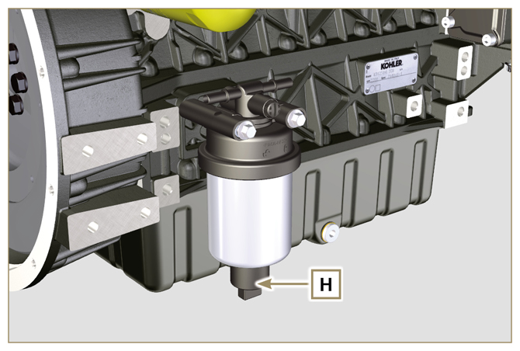  Abb. 2.27
2.14.2 Öldruckschalter  Der Öldruckschalter N ist auf das Kurbelgehäuse montiert.  Hierbei handelt es sich um einen N/C-Sensor, der auf einen Druck von 0.6 bar ± 0.1 bar geeicht ist.  Bei niedrigem Öldruck schließt der Sensor den Kreislauf nach Masse und sorgt dafür, dass die entsprechende Kontrollleuchte am Armaturenbrett aufleuchtet. | 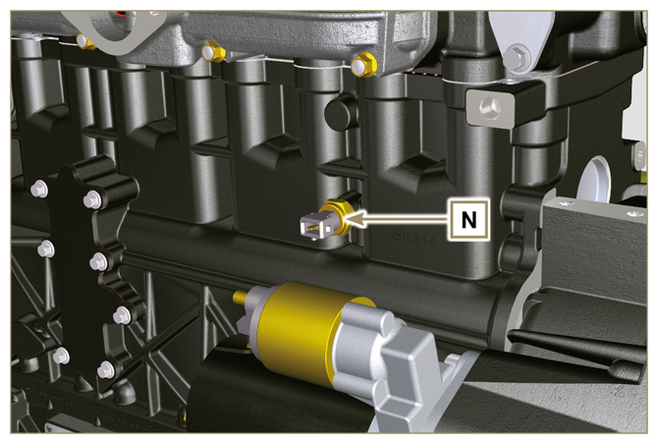  Abb. 2.28
2.14.3 Temperatursensor Kältemittel  Der Sensor hat zwei Funktionen: Thermometer und Thermokontakt.  Der Sensor für die Kühlmitteltemperatur/Thermokontakt P ist am Zylinderkopf an der Thermostatventil-Seite befestigt.  Am Motor können auch die Sensoren P1 oder P2 (Abb. 2.29) befestigt sein:  P1 Angaben über die Eigenschaften in der Tab. 2.33A (blauer Verbinder).  Thermokontakt N/O mit Schließungstemperatur +110 °C ±3°C, Öffnung bei +88 °C / +100 °C.  P2 Angaben über die Eigenschaften in der Tab. 2.33B (weißer Verbinder).  Thermokontakt N/O mit Schließungstemperatur +110 °C ±3°C, Öffnung bei +88 °C / +100 °C.  ANMERKUNG: R bezeichnet den Anschluss des zu messenden Widerstands.  Tab 2.33A  EIGENSCHAFTEN SENSOR P1  Temperatura °C R min Ω R max Ω  -35 53.983 73.806  -30 39.229 52.941  -15 18.006 20.825  0 7.095 8.929  30 1.717 2.039  60 0.520 0.589  90 0.188 0.204  120 0.076 0.084  Tab 2.33B  EIGENSCHAFTEN SENSOR P2  Temperatura °C R min Ω R max Ω  -36 11.835 15.724  -30 8.258 10.834  -16 3.721 4.753  0 1.611 2.003  30 414,1 493  60 132 151,7  90 50,27 56,11  120 21,6 24,29 | 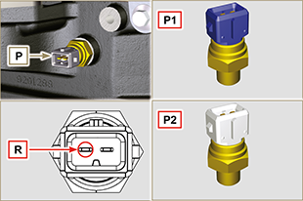  Abb. 2.29
2.14.4 Schalter Luftfilterverstopfung  ANMERKUNG : Diese Komponente ist nicht unbedingt im Lieferumfang von KOHLER enthalten.  Der Schalter ist auf dem Luftfilter montiert, wenn der Filter verstopft ist, wird ein Signal an den Schaltschrank geschickt.  Die Eigenschaften:  - Betriebstemperatur: -30 °C / +100°C  - Gewöhnlich offener Kontakt.  - Schließung des Kontakts durch Druckabfall: -50 mbar. | 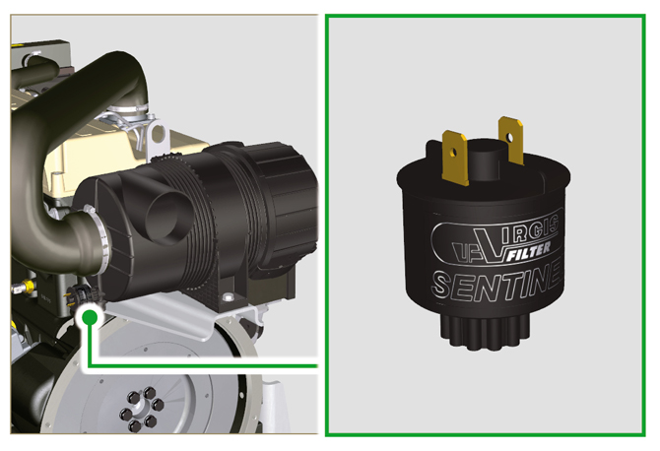  Abb. 2.30

Elektrische Komponenten
2.15.1 Drehstromgenerator (A)  Extern, von der Kurbelwelle über einen Riemen gesteuert.  - Ampere 55 A  - Volt 12V | 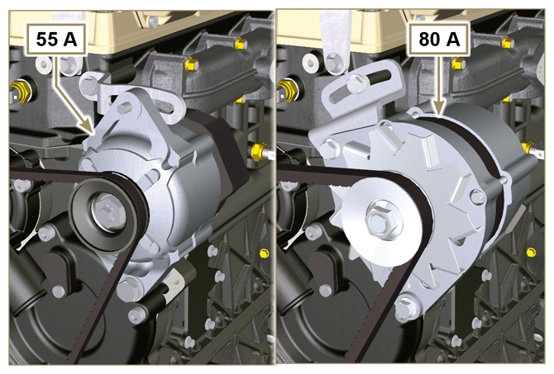  Abb. 2.31
2.15.2 Anlasser (C)  - Typ Bosch 12 V  - Leistung 2 kW  - Drehrichtung Gegenuhrzeigersinn (Ansicht Verteilerseite) | 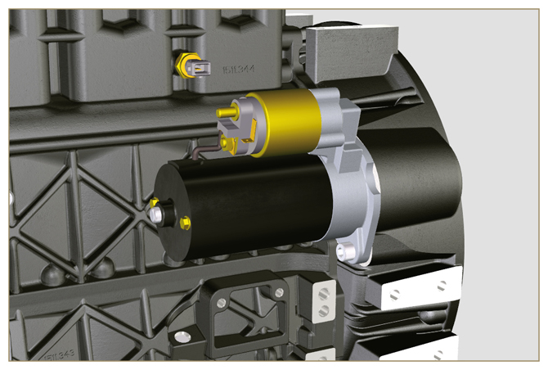  Abb. 2.32
2.15.3 Kaltstartvorrichtung (Heizelement)  Die Kaltstartvorrichtung besteht aus einem über ECU gesteuerten Widerstand, der aktiviert wird, wenn die Umgebungstemperatur ≤ -16°C beträgt. Die angesaugte Luft erwärmt sich über den Widerstand und erleichtert das Anlassen des Motors.  Merkmale:  - Typ Hidria AET 12 V  - Leistung 550 W | 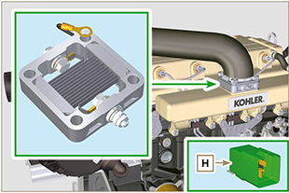  Abb. 2.33
2.15.4 Elektrische Kraftstoffpumpe (optional)  ANMERKUNG: Diese Komponente ist nicht unbedingt im Lieferumfang von KOHLER enthalten .  Die elektrische Pumpe befindet sich vor dem Kraftstofffilter, es kann eine der folgenden Pumpen montiert werden: A1 - A2 - A3 - A4.  In der Tab. 2.34 a-b-c-d sind die Eigenschaften der Pumpen angegeben.  Tab 2.34  POS. DESCRIZIONE  1 Elektrischer Anschluss  2 Vorfilter der Pumpe  IN Anschlussstück am Eingang ( IN ) vom Kraftstoffbehälter kommend  OUT Anschlussstück am Ausgang ( OUT ) zum Kraftstoffilter  Tab 2.34a  A1 VALORE  Spannung 12 - 24 V  Hub 100 L/h @ 0.44 - 0.56 bar  Tab 2.34b  A2 VALORE  Spannung 12 V  Hub 60.56 L/h @ 0.41 bar  Tab 2.34c  A3 VALORE  Spannung 12 V  Hub 24 L/h @ 0.1 bar  Tab 2.34d  A4 VALORE  Spannung 12 V  Hub 30 L/h @ 0.4 bar | 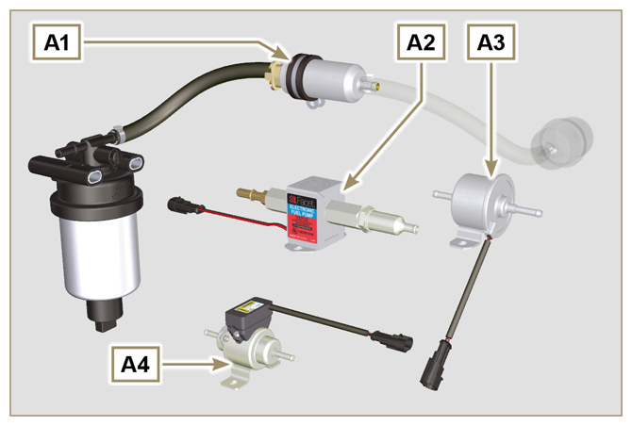  Abb. 2.34  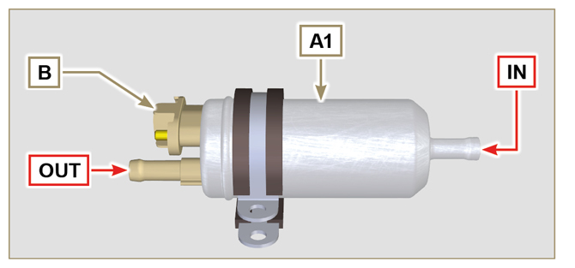  Abb. 2.35  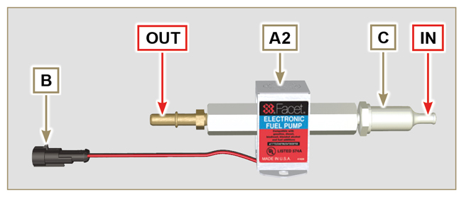  Abb. 2.36  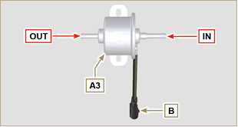  Abb. 2.37  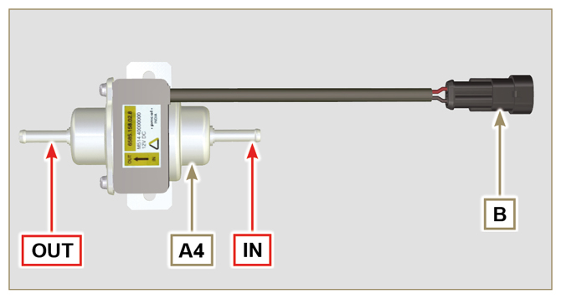  Abb. 2.38
2.15.5 Cold start advance  Die Vorrichtung Cold Start Advance E , ist ein Bestandteil der Einspritzpumpe D , sie sorgt für die Änderung der Voreilung bei der Einspritzung, um das Anlassen des Motors bei niedrigen Temperaturen zu erleichtern.  Die Vorrichtung wird von der Steuereinheit H gesteuert. | 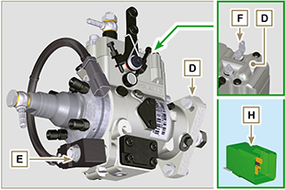  Abb. 2.39
2.15.6 Elektro-Stop

Die Vorrichtung Elektro-stop F ist ein Bestandteil der Einspritzpumpe D , sie sorgt für die Ausschaltung des Motors, indem der Kraftstoffdurchfluss am Einlauf der Pumpe D gesperrt wird.
2.15.7 Einschaltsteuerung  Die Vorrichtung H bewirkt einen Kaltstart des Motors, indem sie die "Kaltstartvorrichtung" ( Heater ) und die Vorrichtung "Cold Start Advance" ( CSA ) steuert. In der Tabelle 2 . 35a sind die Aktivierungszeiten auf Basis der Umgebungstemperatur angegeben.  Tab. 2.35a  °C HEATER CSA  ≤ 20 ÷ -15 0'' 120''  - 16 16''  - 21 21''  -26 26''  ≤ -32 32''  Tab. 2.35b  POS. ANGESCHLOSSEN AN:  1 Heater  2 50 - Einschalten  3 15 - Einschalten  4 CSA  5 30 - Batterie  6 ...  7 Masse  8 Anzeige an der Steuertafel | 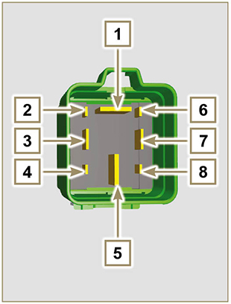  Abb. 2.40
2.15.8 Sicherung  Die Vorrichtung G ist am Kopf P montiert (Seite Schwungrad), sie dient als Schutz des elektrischen Kreises im Falle einer Überlastung oder eines Kurzschlusses.  ANMERKUNG: Diese Komponente ist nicht unbedingt im Lieferumfang von KOHLER enthalten . | 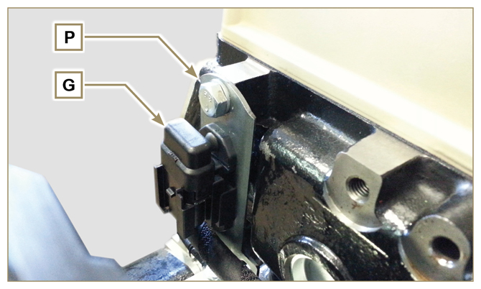  Abb. 2.41
2.15.9 Steuertafel (Optional)  Die Steuertafel L kann am Motor oder am Fahrzeug montiert werden.  In der Tab. 2.36 werden die Hauptfunktionen beschrieben.  ANMERKUNG: Diese Komponente ist nicht unbedingt im Lieferumfang von KOHLER enthalten .  Tab 2.36  POS. BESCHREIBUNG  M Anzeiger Stundenzähler  S Steuerungsschalter zum Anlassen des Motors  W1 Anzeiger Eischaltung der Steuertafel  W2 Warning Light - Batterie nicht geladen  W3 Warning Light - Motoröl nicht unter Druck  W4 Warning Light - Hohe Kältemitteltemperatur  W5 Warning Light - Allgemeiner Alarmanzeiger | 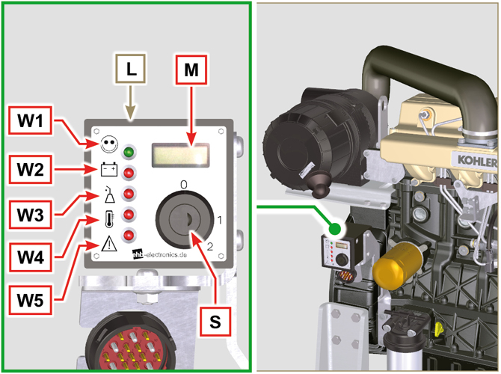  Abb. 2.42

Verteiler und Stößel
Das Verteilersystem ist mit hydraulischen Stößeln ausgerüstet, die automatisch das Spiel im Betrieb der Kipphebel ausgleichen. Dadurch ist keine Justierung notwendig.

2.16.1 Bezeichnung der Komponenten
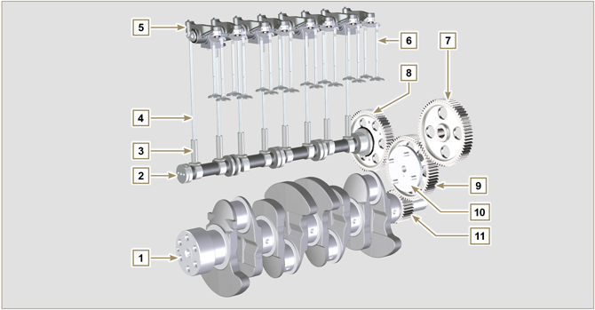
Abb. 2.43

Tab 2.37  POS. BESCHREIBUNG  1 Kurbelwelle  2 Nockenwelle  3 Stößel Nockenwelle  4 Kipphebel-Steuerstange  5 Kipphebel  6 Ventile  7 Zahnrad zur Steuerung der Einspritzpumpe  8 Zahnrad zur Steuerung der Nockenwelle  9 Zwischenzahnrad  10 Zwischenzahnradzapfen  11 Zahnrad der Kurbelwelle  12 Ventilsteuerbrücke  13 Stößel Ventilsteuerung  14 Hydraulische Stößel | 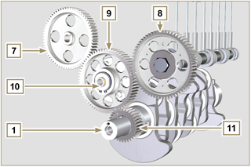  Abb. 2.44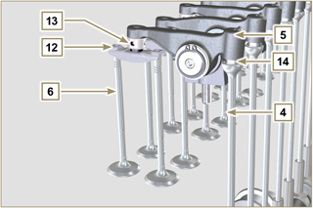  Abb. 2.45
2.16.2 Kipphebelzapfen  Tab 2.39  POS. BESCHREIBUNG  1 Kipphebelzapfen  2 Abstandshalter-Feder Kipphebel  3 Halterung Kipphebelzapfen  4 Kipphebel Auspuff  5 Kipphebel Ansaugung | 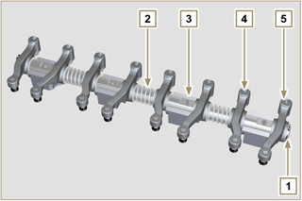  Abb. 2.47
2.16.3 Kipphebel  Tab 2.40  POS. BESCHREIBUNG  1 Kipphebelkörper  2 Ölzufuhrleitung hydraulische Stößel  3 Schmierleitung Ventilstößel  4 Ventilstößel  5 Hydraulische Stößel  6 Öldruckleitung | 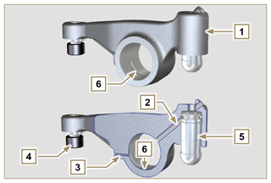  Abb. 2.48
2.16.4 Hydraulische Stößel  Tab 2.41  POS. BESCHREIBUNG  A Niederdruckkammer  B Hochdruckkammer  1 Ölzufuhrleitung hydraulischer Stößel  2 Sicherungsring  3 Kolben  4 Rückschlagventil  5 Stößelkörper  2.16.4.1 Funktion des hydraulischen Stößels  Das Funktionsprinzip des hydraulischen Stößels basiert auf der Inkompressibilität von Flüssigkeiten und auf einer kontrollierten Leckage.  Das unter Druck stehende Öl gelangt in die Kammer A im Inneren des Stößels und hält dadurch die Versorgung konstant.  Das Öl kann über das Rückschlagventil 4 nur in die Hochdruckkammer B eintreten und über das Spiel zwischen dem Kolben 3 und dem Stößelkörper 5 (kontrollierte Leckage) wieder austreten.  Die Befüllung der Kammer B erfolgt dann, wenn sich der Kipphebel auf dem Basisradius der Nocke befindet und die Feder 6 den Kolben 3 gegen den Ventilschaft gedrückt hält, wodurch das Spiel des gesamten Systems eliminiert wird.  Auf Grund der Ausdehnung der Feder "erweitert" sich der Stößel und erzeugt einen leichten Unterdruck in der Kammer B , der die Öffnung des Rückschlagventils 4 hervorruft und es dem in Kammer A vorhandenen Öl ermöglicht, in Kammer B zu fließen, wodurch die notwendig Ölmenge zur Beseitigung jeglichen Spiels der Ventile wieder hergestellt wird. | 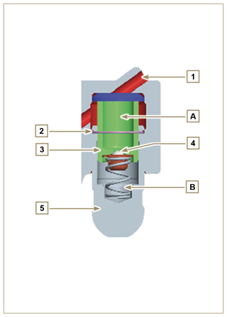  Abb. 2.49

2.16.4.2 Schwierige Betriebssituationen:
Für den einwandfreien Betrieb der hydraulischen Stößel ist es von grundlegender Bedeutung, dass die Niederdruckkammer des Kolbens 3 immer mit Öl gefüllt ist. Unter einigen Bedingungen ist dies nicht möglich (auf Grund der Tatsache, dass es durch die Ölleckagen bei stillstehendem Motor zu einer teilweisen Entleerung der Stößel kommen kann). Diese Situation entsteht durch Spiel, das sich durch ein typisches, tickendes Geräusch bemerkbar macht.
- Bei kaltem Motor kann die Befüllung der Stößel auf Grund der höheren Viskosität des Öls viel länger dauern, wenn nicht ein Öltyp verwendet wird, der den Umweltbedingungen entspricht ( Tab. 2.2 )
- Wenn der Motor sehr warm ist, bzw. unter besonderen Betriebsbedingungen, wie zum Beispiel einem langen Betrieb mit ausgeprägten Gefällen: im Leerlauf kann der Öldruck niedrig sein und im Kreislauf können sich kleine Luftbläschen bilden. Dadurch wird der Stößel leicht zusammengedrückt, wodurch ein Ventilspiel entsteht, das für das leichte Ticken verantwortlich ist; dieses Ticken verschwindet in jedem Fall rasch wieder ( MAX 10 Sekunden), sobald die normalen Betriebsbedingungen wieder hergestellt wurden.
In allen Fällen sollte das Ticken MAX 30 Sekunden dauern. Sollte dies nicht der Fall sein, liegt das Problem zweifelsohne in einer schlechten Ölqualität, in der Abnutzung oder in Verunreinigungen, die im Öl transportiert werden und sich zwischen dem Kugelventil und seinem Sitz festsetzen und den Betrieb des Stößels beeinträchtigen; in diesen Fällen müssen entweder das Öl oder die hydraulischen Stößel ausgetauscht werden.

Falls das Ticken oder ungewöhnliche Geräusche länger anhalten, muss das Problem untersucht werden, damit es nicht zu Betriebsstörungen kommt. Gegebenenfalls die hydraulischen Stößel und das Motoröl austauschen.

Bewegung der Komponenten
2.17.1 Einspritzpumpe  - Nur über die mit Y gekennzeichneten Punkte bewegen.  - Es ist verboten, die Pumpe über die mit N gekennzeichneten Punkte zu bewegen. | 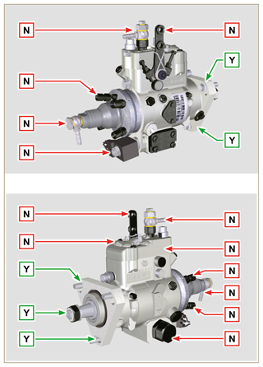  Abb. 2.50
2.17.2 Einspritzventil  - Nur über die mit Y gekennzeichneten Punkte bewegen.  - Es ist verboten, die Pumpe über die mit N gekennzeichneten Punkte zu bewegen. | 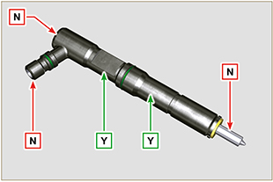  Abb. 2.51

Vorrichtung zum Massenausgleich (Optional)
Die Ausgleichsvorrichtung besteht aus einer Kurbelwelle, die zwei zusätzliche Wellen (Ausgleichswellen) antreibt. Durch die Drehung der Ausgleichswellen, an denen Unwuchten angebracht sind, die der Bewegung der Wechselmassen (Kurbelwelle - Pleuelstangen - Kolben)  engegenwirken, werden die dadurch verursachten Vibrationen reduziert.  Die Vorrichtung ist unter der Kurbelwelle angebracht, auf dem Kurbelhäuse befestigt und mit der Ölwanne verschlossen.  Tab 2.43  POS. BESCHREIBUNG  1 Kurbelwelle  2 Zahnradsteuerung Ausgleichswellen  3 Stützgehäuse Ausgleichswellen  4 Führende Ausgleichswelle  5 Geführte Ausgleichswelle | 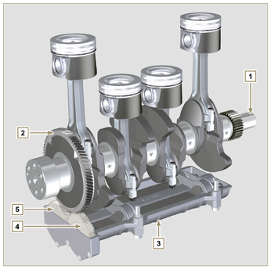  Abb. 2.67

